开拓科学思想方法和思维方式的新境界（深入学习贯彻习近平新时代中国特色社会主义思想）

吴瀚飞 [人民日报理论](javascript:void(0);)

**人民日报理论**

微信号 rmrbllb

功能介绍 增强理论思维，把握事物本质。

2023-05-25[原文](https://mp.weixin.qq.com/s?__biz=MzA5NTMzMDgzMA==&mid=2735291694&idx=1&sn=b92448e240d38c6f495cf146031709ff&chksm=250df2ef6d0135a504236ad3efa004c4990286c5753bf4b4247965c6eaed4c721a4bb1bc2b1c&scene=27#wechat_redirect&cpage=40) 发表于

收录于合集

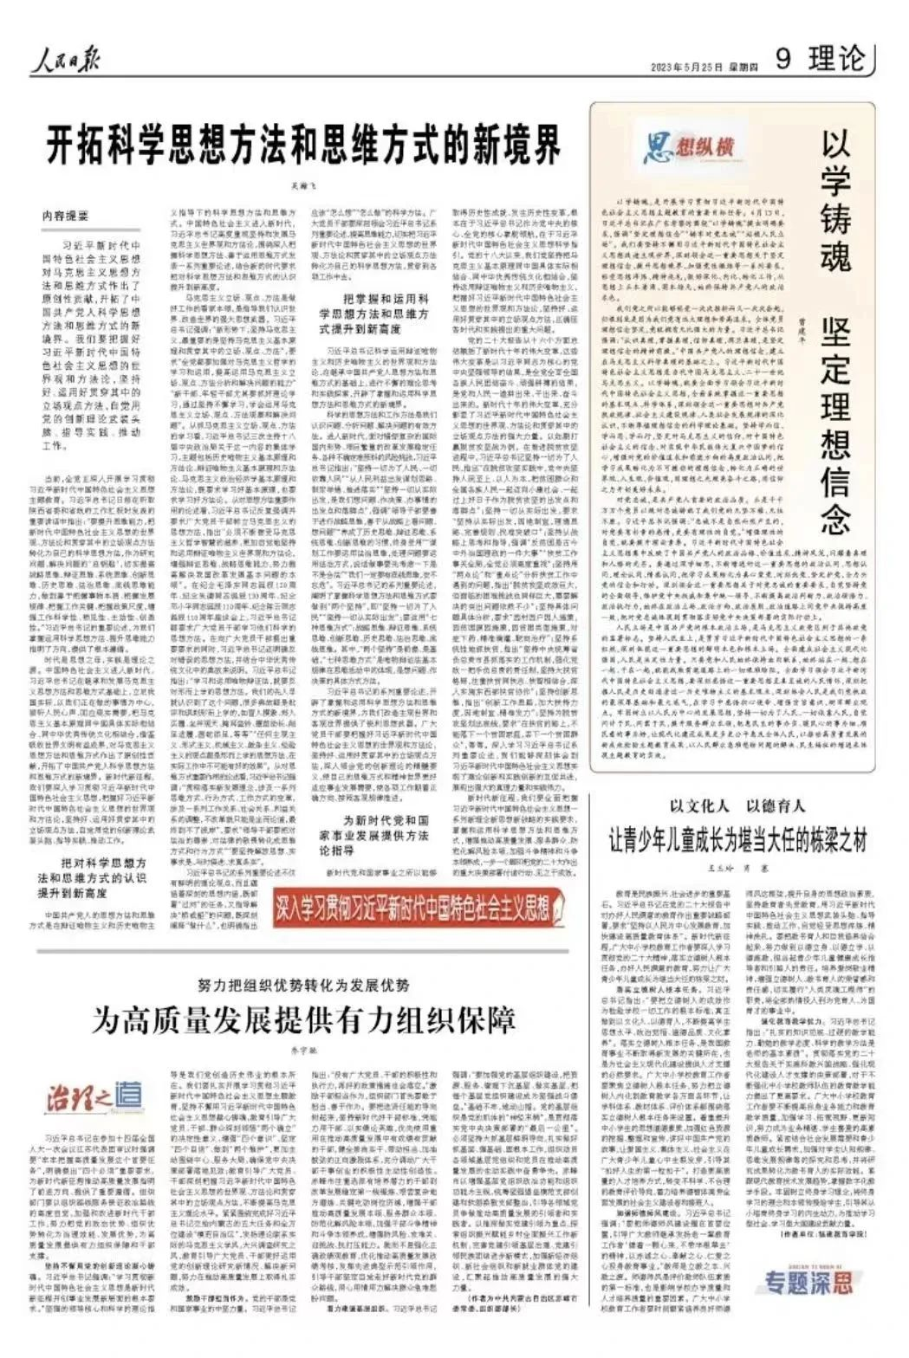

**内容提要**



习近平新时代中国特色社会主义思想对马克思主义思想方法和思维方式作出了原创性贡献，开拓了中国共产党人科学思想方法和思维方式的新境界。我们要把握好习近平新时代中国特色社会主义思想的世界观和方法论，坚持好、运用好贯穿其中的立场观点方法，自觉用党的创新理论武装头脑、指导实践、推动工作。

　　当前，全党正深入开展学习贯彻习近平新时代中国特色社会主义思想主题教育。习近平总书记日前在听取陕西省委和省政府工作汇报时发表的重要讲话中指出：“要提升思维能力，把新时代中国特色社会主义思想的世界观、方法论和贯穿其中的立场观点方法转化为自己的科学思想方法，作为研究问题、解决问题的‘总钥匙’，切实提高战略思维、辩证思维、系统思维、创新思维、历史思维、法治思维、底线思维能力，做到善于把握事物本质、把握发展规律、把握工作关键、把握政策尺度，增强工作科学性、预见性、主动性、创造性。”习近平总书记的重要论述，为我们掌握运用科学思想方法、提升思维能力指明了方向，提供了根本遵循。

　　时代是思想之母，实践是理论之源。中国特色社会主义进入新时代，习近平总书记在继承和发展马克思主义思想方法和思维方式基础上，立足我国实际，以我们正在做的事情为中心，倾听人民心声、回应现实需要，把马克思主义基本原理同中国具体实际相结合、同中华优秀传统文化相结合，借鉴吸收世界文明有益成果，对马克思主义思想方法和思维方式作出了原创性贡献，开拓了中国共产党人科学思想方法和思维方式的新境界。新时代新征程，我们要深入学习贯彻习近平新时代中国特色社会主义思想，把握好习近平新时代中国特色社会主义思想的世界观和方法论，坚持好、运用好贯穿其中的立场观点方法，自觉用党的创新理论武装头脑、指导实践、推动工作。

**把对科学思想方法和思维方式的认识提升到新高度**

　　中国共产党人的思想方法和思维方式是在辩证唯物主义和历史唯物主义指导下的科学思想方法和思维方式。中国特色社会主义进入新时代，习近平总书记高度重视坚持和发展马克思主义世界观和方法论，围绕深入把握科学思想方法、善于运用思维方式发表一系列重要论述，结合新的时代要求把对科学思想方法和思维方式的认识提升到新高度。

　　马克思主义立场、观点、方法是做好工作的看家本领，是指导我们认识世界、改造世界的强大思想武器。习近平总书记强调：“新形势下，坚持马克思主义，最重要的是坚持马克思主义基本原理和贯穿其中的立场、观点、方法”，要求“全党都要加强对马克思主义哲学的学习和运用，提高运用马克思主义立场、观点、方法分析和解决问题的能力”“新干部、年轻干部尤其要抓好理论学习，通过坚持不懈学习，学会运用马克思主义立场、观点、方法观察和解决问题”。从抓马克思主义立场、观点、方法的学习看，习近平总书记三次主持十八届中央政治局关于这一内容的集体学习，主题包括历史唯物主义基本原理和方法论、辩证唯物主义基本原理和方法论、马克思主义政治经济学基本原理和方法论，既要求学习好基本原理，也要求学习好方法论。从对思想方法重要作用的论述看，习近平总书记反复强调并要求广大党员干部树立马克思主义的思想方法，指出“必须不断接受马克思主义哲学智慧的滋养，更加自觉地坚持和运用辩证唯物主义世界观和方法论，增强辩证思维、战略思维能力，努力提高解决我国改革发展基本问题的本领”。在纪念毛泽东同志诞辰120周年、纪念朱德同志诞辰130周年、纪念邓小平同志诞辰110周年、纪念陈云同志诞辰110周年座谈会上，习近平总书记都要求广大党员干部学习他们科学的思想方法。在向广大党员干部提出重要要求的同时，习近平总书记还明确反对错误的思想方法，并结合中华优秀传统文化中的典故来说明。习近平总书记指出：“学习和运用唯物辩证法，就要反对形而上学的思想方法。我们的先人早就认识到了这个问题，很多典故都是批评和讽刺形而上学的，如盲人摸象、郑人买履、坐井观天、掩耳盗铃、揠苗助长、削足适履、画蛇添足，等等”“任何主观主义、形式主义、机械主义、教条主义、经验主义的观点都是形而上学的思想方法，在实际工作中不可能有好的效果”。从对思维方式重要作用的论述看，习近平总书记强调：“贯彻落实新发展理念，涉及一系列思维方式、行为方式、工作方式的变革，涉及一系列工作关系、社会关系、利益关系的调整，不改革就只能是坐而论道，最终到不了彼岸”，要求“领导干部要把对法治的尊崇、对法律的敬畏转化成思维方式和行为方式”“要坚持解放思想、实事求是、与时俱进、求真务实”。

　　习近平总书记的系列重要论述不仅有鲜明的理论观点，而且蕴涵着深刻的思想内涵，既部署“过河”的任务，又指导解决“桥或船”的问题，既深刻阐释“做什么”，也明确指出应该“怎么想”“怎么做”的科学方法。广大党员干部要深刻领会习近平总书记系列重要论述，提高思维能力，切实把习近平新时代中国特色社会主义思想的世界观、方法论和贯穿其中的立场观点方法转化为自己的科学思想方法，贯穿到各项工作中去。

**把掌握和运用科学思想方法和思维方式提升到新高度**

　　习近平总书记科学运用辩证唯物主义和历史唯物主义的世界观和方法论，在继承中国共产党人思想方法和思维方式的基础上，进行不懈的理论思考和实践探索，开辟了掌握和运用科学思想方法和思维方式的新境界。

　　科学的思想方法和工作方法是我们认识问题、分析问题、解决问题的有效方法。进入新时代，面对错综复杂的国际国内形势、艰巨繁重的改革发展稳定任务、各种不确定难预料的风险挑战，习近平总书记指出：“坚持一切为了人民、一切依靠人民”“从人民利益出发谋划思路、制定举措、推进落实”“坚持一切从实际出发，是我们想问题、作决策、办事情的出发点和落脚点”，强调“领导干部要善于进行战略思维，善于从战略上看问题、想问题”“养成了历史思维、辩证思维、系统思维、创新思维的习惯，终身受用”“谋划工作要运用法治思维，处理问题要运用法治方式，说话做事要先考虑一下是不是合法”“我们一定要有底线思维，安不忘危”。习近平总书记的系列重要论述，阐明了掌握科学思想方法和思维方式要做到“两个坚持”，即“坚持一切为了人民”“坚持一切从实际出发”；要运用“七种思维方式”：战略思维、辩证思维、系统思维、创新思维、历史思维、法治思维、底线思维。其中，“两个坚持”是前提、是基础，“七种思维方式”是唯物辩证法基本规律在思维活动中的体现，是想问题、作决策的具体方式方法。

　　习近平总书记的系列重要论述，开辟了掌握和运用科学思想方法和思维方式的新境界，为我们改造主观世界和客观世界提供了锐利思想武器。广大党员干部要把握好习近平新时代中国特色社会主义思想的世界观和方法论，坚持好、运用好贯穿其中的立场观点方法，深入领会党的创新理论的精髓要义，使自己的思维方式和精神世界更好适应事业发展需要，使各项工作朝着正确方向、按照客观规律推进。

**为新时代党和国家事业发展提供方法论指导**

　　新时代党和国家事业之所以能够取得历史性成就、发生历史性变革，根本在于习近平总书记作为党中央的核心、全党的核心掌舵领航，在于习近平新时代中国特色社会主义思想科学指引。党的十八大以来，我们党坚持把马克思主义基本原理同中国具体实际相结合、同中华优秀传统文化相结合，坚持运用辩证唯物主义和历史唯物主义，把握好习近平新时代中国特色社会主义思想的世界观和方法论，坚持好、运用好贯穿其中的立场观点方法，正确回答时代和实践提出的重大问题。

　　党的二十大报告从十六个方面总结概括了新时代十年的伟大变革，这些伟大变革是以习近平同志为核心的党中央坚强领导的结果，是全党全军全国各族人民团结奋斗、顽强拼搏的结果，是党和人民一道拼出来、干出来、奋斗出来的。新时代十年的伟大变革，充分彰显了习近平新时代中国特色社会主义思想的世界观、方法论和贯穿其中的立场观点方法的强大力量。以如期打赢脱贫攻坚战为例。在推进脱贫攻坚进程中，习近平总书记坚持一切为了人民，指出“在脱贫攻坚实践中，党中央坚持人民至上、以人为本，把贫困群众和全国各族人民一起迈向小康社会、一起过上好日子作为脱贫攻坚的出发点和落脚点”；坚持一切从实际出发，要求“坚持从实际出发，因地制宜，理清思路、完善规划、找准突破口”；坚持从战略上思考和指导，强调“反贫困是古今中外治国理政的一件大事”“扶贫工作事关全局，全党必须高度重视”；坚持用“两点论”和“重点论”分析扶贫工作中遇到的问题，指出“脱贫攻坚成效巨大，但面临的困难挑战也同样巨大，需要解决的突出问题依然不少”；坚持具体问题具体分析，要求“因村因户因人施策，因贫困原因施策，因贫困类型施策，对症下药、精准滴灌、靶向治疗”；坚持系统性地抓扶贫，指出“坚持中央统筹省负总责市县抓落实的工作机制，强化党政一把手负总责的责任制，坚持大扶贫格局，注重扶贫同扶志、扶智相结合，深入实施东西部扶贫协作”；坚持创新思维，指出“创新工作思路，加大扶持力度，因地制宜、精准发力”；坚持为脱贫攻坚划出底线，要求“在扶贫的路上，不能落下一个贫困家庭，丢下一个贫困群众”，等等。深入学习习近平总书记系列重要论述，我们能够深刻体会到习近平新时代中国特色社会主义思想实现了理论创新和实践创新的互促共进，展现出强大的真理力量和实践伟力。

　　新时代新征程，我们要全面把握习近平新时代中国特色社会主义思想一系列新理念新思想新战略的实践要求，掌握和运用科学思想方法和思维方式，增强推动高质量发展、服务群众、防范化解风险本领，加强斗争精神和斗争本领养成，一步一个脚印把党的二十大作出的重大决策部署付诸行动、见之于成效。

本期编辑：殷烁

### 精选留言

用户设置不下载评论